В данном проекте создаю систему, которая регулярно получает данные о погодных условиях в аэропортах из открытого источника, агрегирует их за несколько дней и предупреждает пользователя о неблагоприятном изменении погодных условий. Предупреждение оформляю в виде HTML-отчета, который публикую с помощью веб-сервиса. Список аэропортов для отслеживания условий и пороговые значения условий, при превышении которых необходимо выводить предупреждения добавляю из Таблицы согласно своему варианту. Вариант 6-ой, мой номер в общем списке группы.

Первым делом настраиваю flask, для этого создаю файл hello.py, в которой ввожу соответствующие команды импорта и настройки Flask’а.

**from** flask **import** Flask  
app = Flask(__name__)  
  
@app.route(**"/"**)  
**def** hello():  
 **return "Hello World!"**

После того как flask настроен, перехожу на написание кода для системы. Для этого использую PyCharm – интегрированную систему разработки для Python.

Импортирую flask и необходимые модули, для дальнейшей реализации кода. Добавляю пакеты, которые не настроены в моей системе.

Flask  
render_template

re  
sqlite3  
requests

BackgroundScheduler

atexit  
ProxyFix

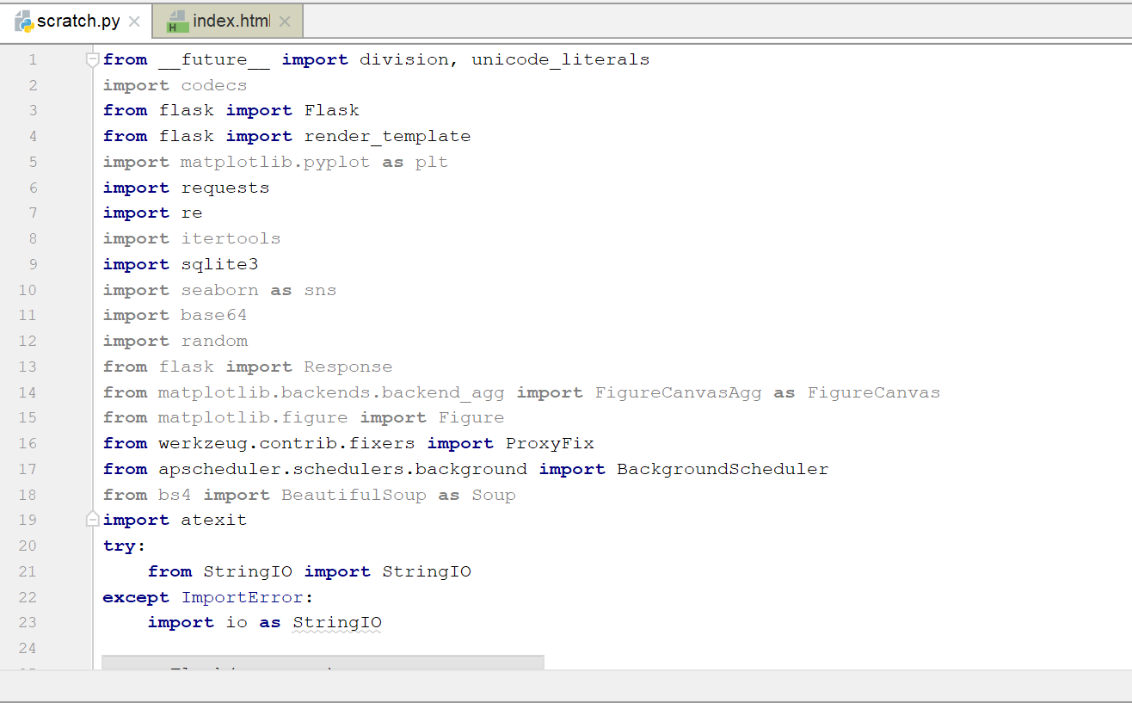

Запускаю PyCharm и называю файл weather.py

Вызываю flask, создаю базу данных weather.db куда будут считываться и записываться коды для аэропортов, а затем полученные результаты. Затем запрашиваю данные из источника <http://tgftp.nws.noaa.gov/data/observations/metar/decoded/>. Записываю коды и ограничения для температуры, скорости ветра, влажности и давления в аэропортах, согласно своему варианту из таблицы, которые будут проверяться. В общую папку добавляю папку templates – для динамичных данных, веб-страниц и папку static -для результатов и выполняемых кодов. В static будут считываться данные автоматически.

В папке templates, чтобы вывести отчёт, создаю необходимую страницу с расширением index.html, визуально оформленную для первичной загрузки.

В теле кода записываю нужные ограничения, исключения, периодическое считывание и выведение результата погодных условий для аэропортов. Отдельно настраиваю и редактирую веб-страницу.

После настройки всего кода запускаю систему. Как видно система запустилась и через каждые 240 минут будет выводить напоминания о погодных условиях, согласно ограничениям. Прикладываю скрины работоспособности системы.

